Thomas Becket en Henry II: de moord op Thomas Becket (in Canterbury)
les opgesteld door J. Schouppe, Sint-Paulusinstituut Herzele
Lees dit fragment uit een Engels schoolboek:
1154: Thomas Becket wordt aangesteld als kanselier. Becket en koning Hendrik II worden goede vrienden.
1154-1162: Becket leidt een luxeleven terwijl hij werkt voor de koning. Hij trekt zelfs mee ten strijde voor de koning in Frankrijk.
1162: Hendrik II vraagt Thomas Becket om aartsbisschop van Canterbury te worden. Becket begint een meer religieus leven te leiden. Hij bestudeert de godsdienst en pijnigt zichzelf (door o.a. een boetekleed te dragen in de hoop dat hij door God van zijn zonden wordt vergeven). Hij geeft zijn job als kanselier op zonder de toestemming van Hendrik II. De koning is kwaad hierover.
1163: Thomas Becket en Hendrik II beginnen steeds meer ruzie te maken over belastingen en over wie bisschoppen mag benoemen.
bron: R. Rees et al., Exploring history: monarchs, monks and migrants, Pearson Education Limited, 2017, p. 62-65 (vertaling: J. Schouppe)
Vul aan op basis van het werk: In 1154 wordt Hendrik II koning van Engeland. Hendrik maakt Thomas Becket (1). Dit was de belangrijkste wereldlijke functie in England na die van de koning. Beide mannen worden goede vrienden. In 1162 maakt Hendrik II Thomas Becket (2). Daardoor komt hij aan het hoofd van de kerkelijke macht in Engeland.
1 | 2

Het meningsverschil tussen beide heren wordt steeds groter. Op 24 november 1170 besluit Thomas Becket om drie bisschoppen te excommuniceren die de zoon van Hendrik II hadden gezalfd. Wanneer Hendrik II dit verneemt zou hij hebben uitgeroepen: “Wie verlost mij van deze bemoeizuchtige priester?” Vier ridders (William de Tracy, Reginald FitzUrse, Hugh de Morville en Richard Brito) beslissen op eigen houtje om Thomas Beckett te confronteren en reizen naar Canterbury.
Hieronder onderzoeken we wat er zich daarna afspeelt in de kathedraal van Canterbury.
BRON 1: Deze bron is geschreven door Edward Grim. Hij was een monnik die een ooggetuige van de gebeurtenissen was en zelf ook gewond raakte op 29 december 1170.
De moordenaars kwamen in volle wapenuitrusting met zwaarden en bijlen. De monniken probeerden de aartsbisschop te overtuigen om naar de kathedraal te vluchten. Maar hij droomde al lang van het martelaarschap en vreesde dat het zou uitgesteld worden als hij zich in de kathedraal terugtrok. De monniken sleurden, trokken en duwden hem echter de kathedraal in. De vier ridders volgden met rasse schreden. De aartsbisschop beval dat de kerkdeuren open moesten blijven.
Woedend riepen de ridders: ‘Waar is Thomas Becket, verrader van koning en land?’. Hierop daalde hij onbevreesd de trappen af en antwoordde: ‘Hier ben ik, geen verrader, maar een priester.’
Hij stond naast een zuil terwijl hij dit zei.
‘Je zal zo dadelijk sterven!’ riepen ze.
Ze trokken en sleurden gewelddadig aan hem om hem proberen de kathedraal uit te sleuren. Ze konden hem echter niet van de zuil weg krijgen. Dan boog hij zijn hoofd als in een gebed en bracht hij zijn handen samen.
De kwaadaardige ridder sprong plots naar voren en verwondde hem aan zijn hoofd.
Daarna kreeg hij een tweede slag op het hoofd, maar hij verroerde zich nauwelijks.
Bij de derde slag viel hij op zijn knieën en ellebogen en zei hij met zachte stem: ‘In de naam van Jezus Christus; ik ben klaar om te sterven.’
De volgende slag verwijderde de kruin van zijn schedel en het bloed gemengd met de hersenen kleurde de vloer rood.
De vierde ridder hield iedereen tegen die tussenbeide wou komen.
Een vijfde man plaatste zijn voet op de nek van de heilige priester en wreef zijn hersenen en bloed open op de vloer.
Bron vertaald door J. Schouppe uit C. Shepard, A. Large, Re-Discovering Medieval Realms – Britain, Hodder Education, 2000, p. 80-81

BRON 2: Deze bron is geschreven door William Fitzstephen. Hij was een klerk en een vriend van Thomas Becket en was ook aanwezig tijdens de moord. In de jaren erna schreef hij een lange biografie over Becket – de Vita Sacti Thomae.
Een van de ridders raakte hem met het plat van zijn zwaard tussen de schouders en riep: ‘Vlieg, je bent ten dode opgeschreven.’ De ridders probeerden hem de kathedraal uit te sleuren. De monniken hielden hen echter tegen.
Edward Grim, een van de monniken, hield zijn arm omhoog en ontving er de eerste houw van het zwaard. Hij raakte zwaargewond. Diezelfde slag raakte ook het hoofd van de aartsbisschop.
Terwijl hij knielde en de handen naar God uitstrekte, raakte een tweede slag hem op het hoofd waardoor hij bij het altaar neerviel.
Terwijl hij daar lag, raakte Richard Brito hem met zo’n kracht dat het zwaard op zijn schedel brak.
De heilige aartsbisschop ontving vier wonden in totaal.
Het volledig bovenste deel van zijn schedel werd eraf gehouwen.
Hij probeerde echter niet om de slagen te ontwijken of af te houden. Hij aanvaardde de dood door een verlangen om bij God te zijn.
Hugh van Horsea haalde het bloed en de hersenen uit de schedel met de punt van zijn zwaard.
Bron vertaald door J. Schouppe uit C. Shepard, A. Large, Re-Discovering Medieval Realms – Britain, Hodder Education, 2000, p. 80-81

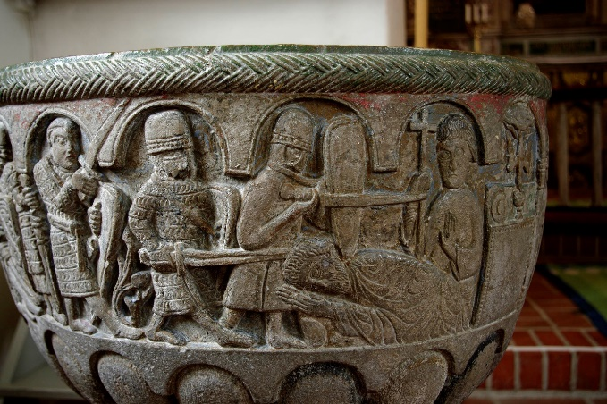BRON 3: doopfont, Lyngsjö kerk, Zweden, late 12e eeuw | 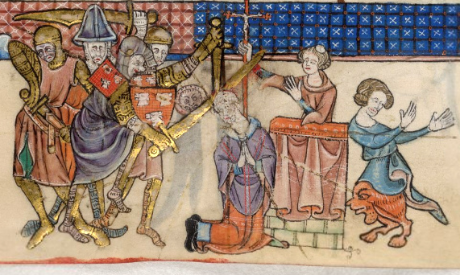BRON 4: Luttrell Psalter, verlucht handschrift (1325)
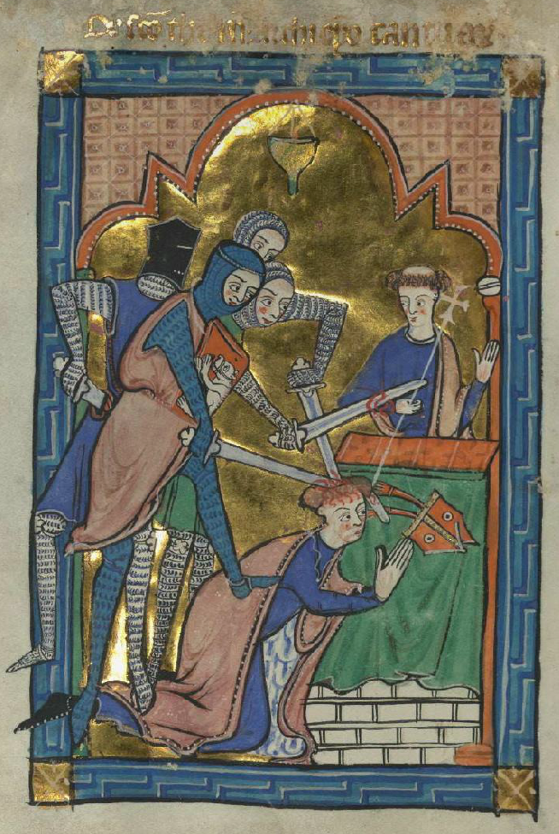BRON 5: Carrow Psalter, midden 13e eeuw | 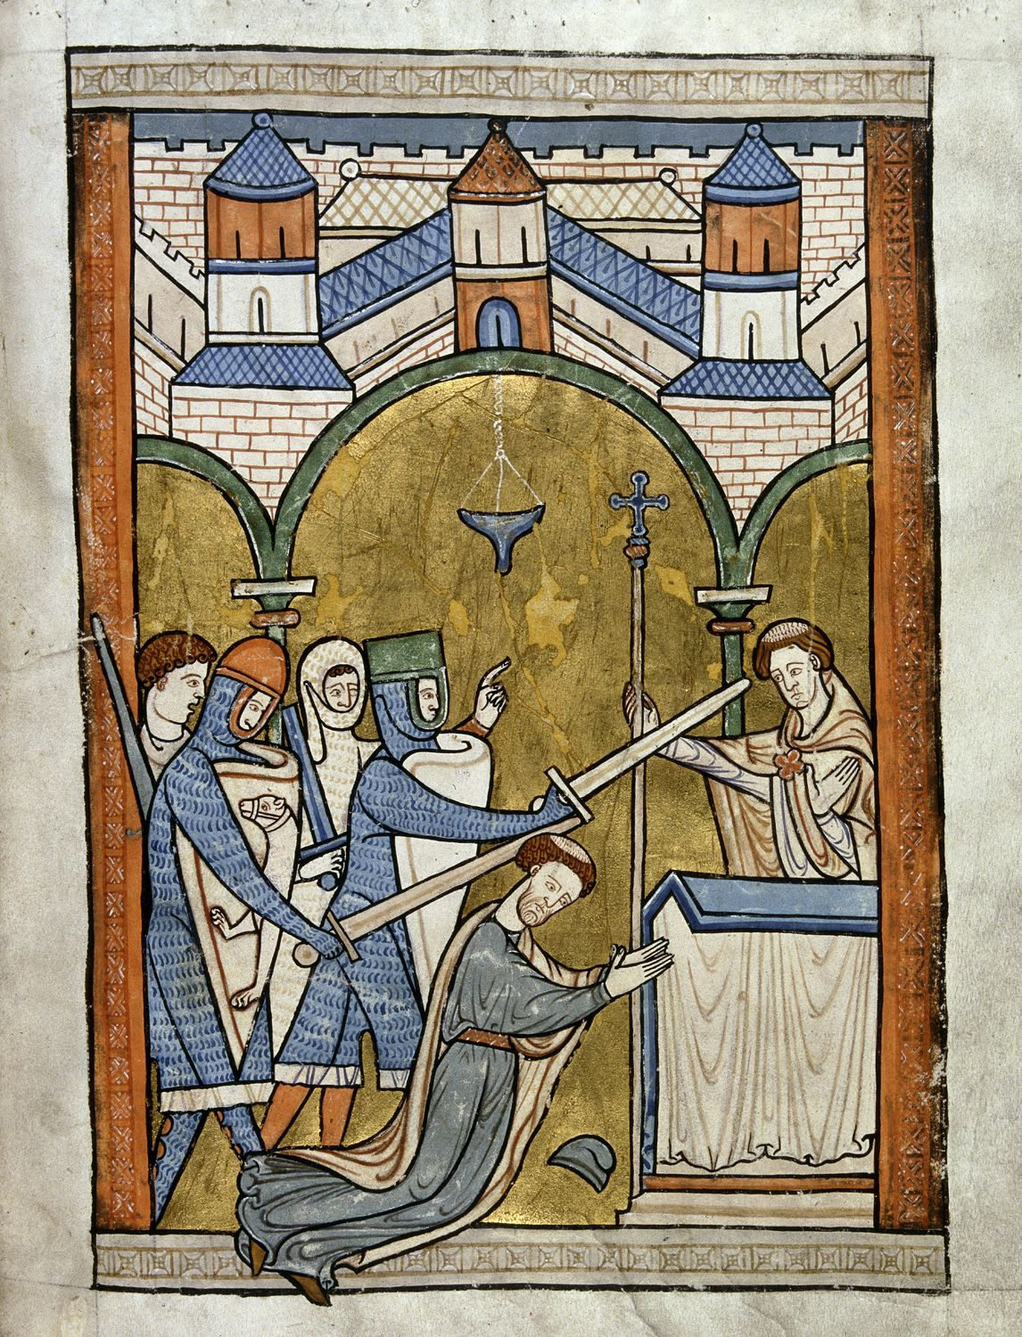BRON 6: afbeelding uit de vroege 13e eeuw

A)
Geef één element dat de betrouwbaarheid van bron A groter maakt.

Geef één element dat de betrouwbaarheid van bron A minder groot maakt.

B) Vergelijk de bronnen: |  | Zeggen alle bronnen hetzelfde?
Welk wapen werd gebruikt?

Welk lichaamsdeel werd geraakt?
Wat deed Thomas Beckett toen hij geraakt werd?
Wie is de andere kerkelijke figuur op de afbeeldingen?
Wat gebeurt er met hem?

C) Bekijk deze stellingen. Maakt dit de bronnen meer of minder betrouwbaar?
 | meer | minder
Ze werden allemaal door de clerus gemaakt of in opdracht van de clerus.
Alle afbeeldingen zijn erg gelijkaardig (wapens, Becket geraakt op het hoofd, …).
De uitspraken van de ridders in de geschreven bronnen wanneer ze aanvallen. (vergelijk de bronnen)
Het lichaamsdeel waar Edward Grim wordt geraakt en wat hij in zijn hand heeft. (vergelijk de bronnen)
De houding die Becket aanneemt tijdens de aanval.
(vergelijk de bronnen)
De meeste bronnen vermelden een altaar (of beelden er een af) en Grim heeft het over een zuil.

D)
- Beide geschreven bronnen (door ooggetuigen) zeggen dat de ridders hem uit de kathedraal wilden sleuren (markeer dit in de tekst). Waarom zouden ze dit geprobeerd hebben?

- Zijn er aanwijzingen dat Becket zichzelf beschermde omdat hij op deze manier niet wou sterven? Bewijs.

- Zijn er aanwijzingen dat de monniken Becket wilden beschermen? Bewijs.

- Is het steeds dezelfde ridder die Becket een slag op het hoofd toebrengt?
(Kijk naar de schilden. Wat valt je op? Wat zou zijn naam zijn?)

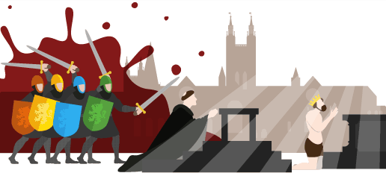
Hoe loopt het af?
Hendrik II was geschokt door het nieuws van de dood van Thomas Becket en trok naar Canterbury. Hij vreesde geëxcommuniceerd te worden door de paus. Hij wandelde zonder schoenen naar de kathedraal en liet zich daar geselen op de rug door de monniken. Hij bracht de nacht door op de koude vloer van de kathedraal – op de plek van de moord. Zijn boetedoening werkte, want de paus vergaf de koning. De ridders die de moord pleegden werden op pelgrimstocht naar het Heilige Land gestuurd. Ze zouden er niet van terugkeren.
Canterbury werd met de dood van Becket en het ontstaan van zijn heiligencultus een van de populairste bedevaartsoorden. Het boek Canterbury Tales van Geoffrey Chaucer is een raamvertelling over verschillende pelgrims die verhalen vertellen op weg van de herberg Tabard Inn in London naar het graf van Becket in Canterbury.
Het graf van Thomas Becket werd door koning Hendrik VIII vernield toen die met het anglicanisme begon en de katholieke kerk wou treffen (ontbinding van de kloosters/Dissolution of the Monasteries). Er staat nu een kaars op die plek in de kathedraal.

